Bạc Anh Tuấns
Ngày sinh: 06/02/2004  Trường: ĐH Công Nghệ GTVT  Ngành: Công Nghệ Thông Tin  SĐT: 0965152243  Profile: facebook.com/anhtuanmc.24/ | Địa chỉ: Kiến Hưng, Hà Đông  Email: anhtuan60204@gmail.com  Link github báo cáo: https://github.com/AnhTuan2310/Intern-Report  Ngày vào làm: 27/09/2025 | 
Thu hoạch ngày 24/11/2025

I.Công việc thực hiện trong ngày

Role-based Authorization

Tạo 1 Constants trong Domain với tên UserRoles sử dụng static class
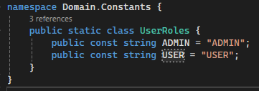
UserRoles.cs

Sửa nguồn quyền trong đoạn tạo Account, gán mặc định là USER
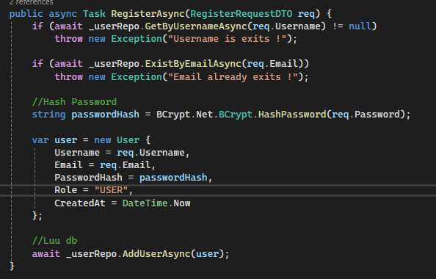 | 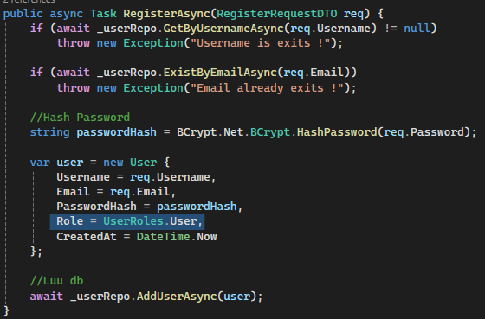
Từ Role = “USER” | Sang UserRoles.User

Bổ sung phê duyệt quyền cho API
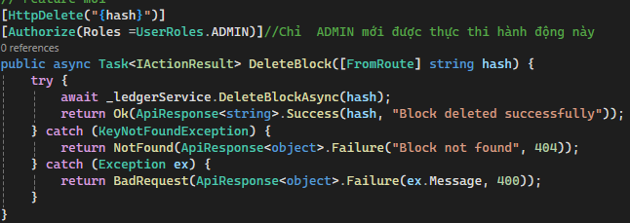
BlocksV2Controller.cs

Kết quả
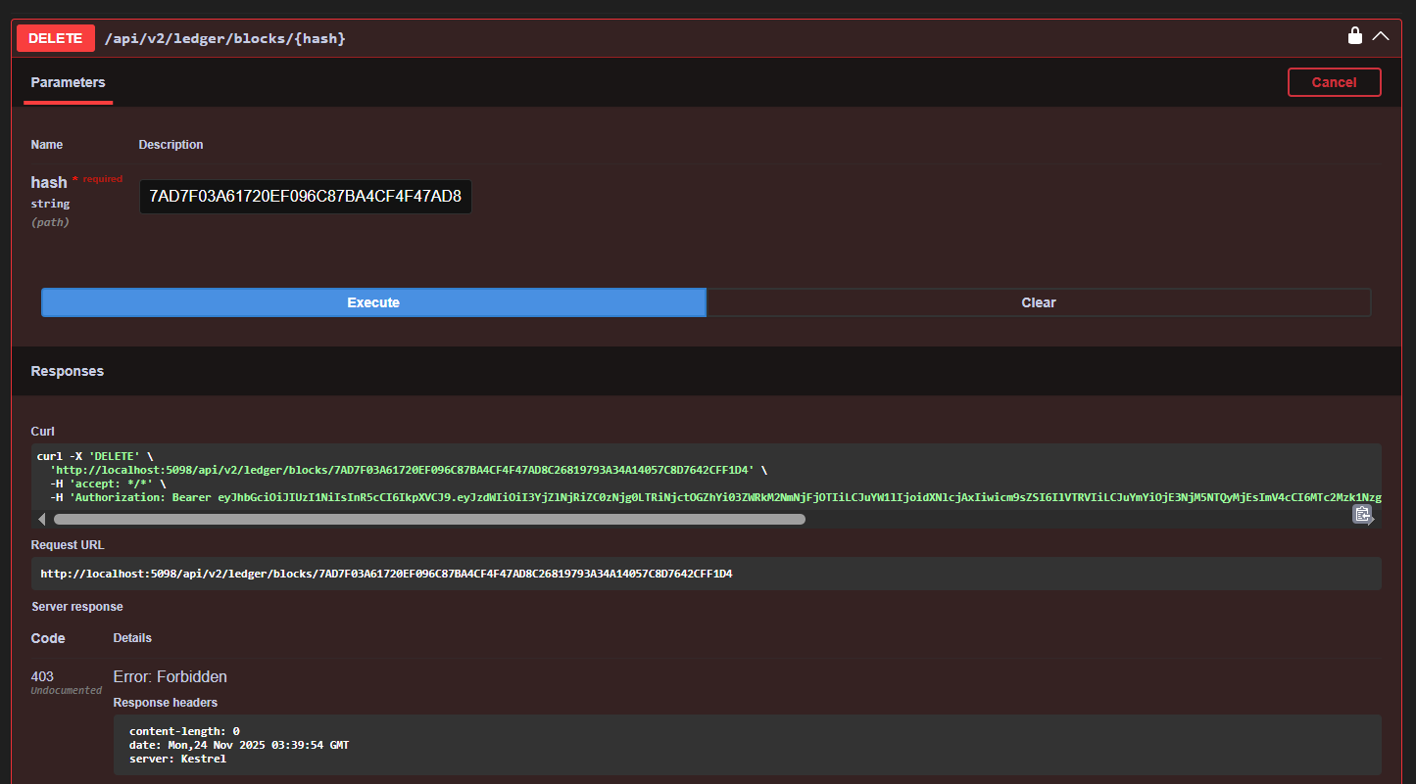
API Response 403 khi dùng acc USER để thực hiện xóa
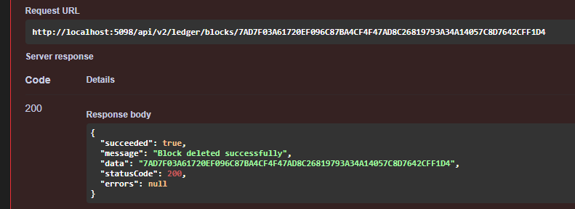
API Response thành công khi dùng acc ADMIN để xóa

Refresh Token

Tạo entity mới
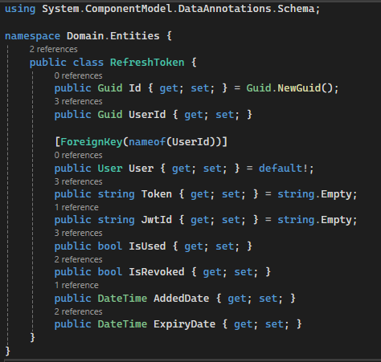
RefreshToken.cs

Cập nhật DbContext
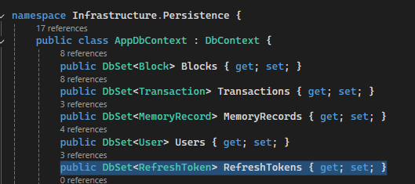

Tạo DTO
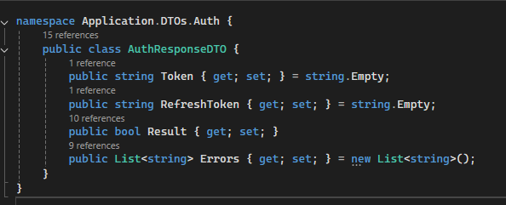
AuthResponseDTO.cs

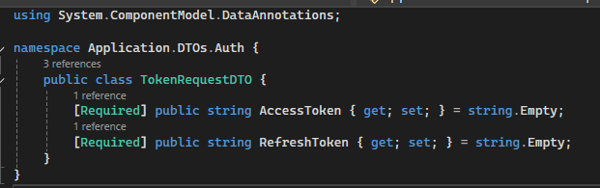
TokenRequestDTO.cs

Cập nhật IAuthService
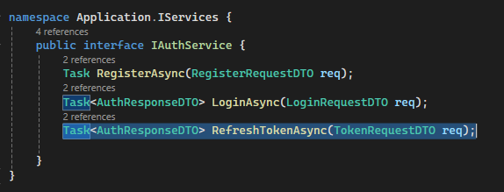
Sửa kiểu trả về của LoginAsync và bổ sung RefreshTokenAsync

Cập nhật AuthService
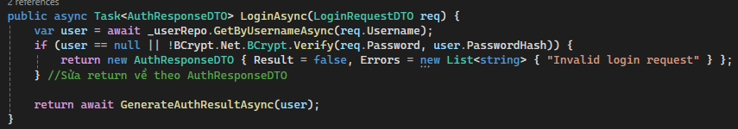
LoginAsync()
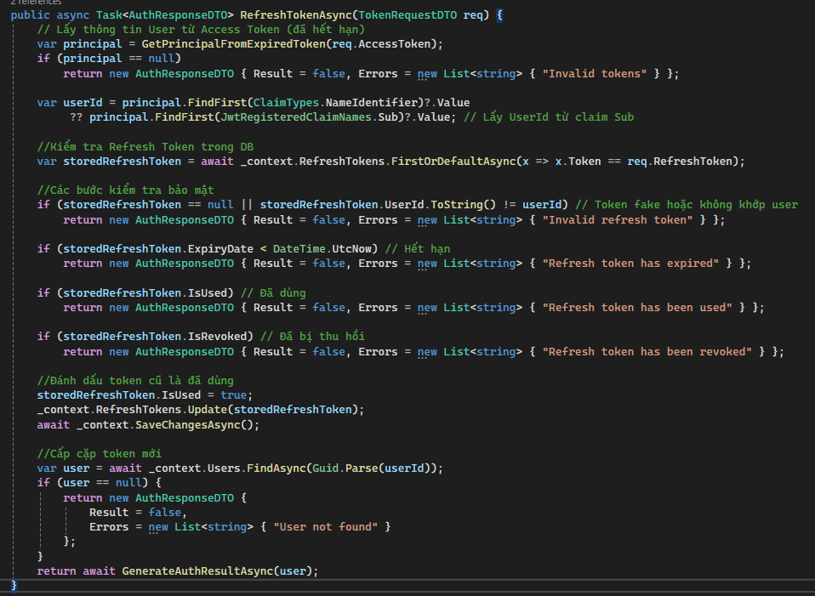
RefreshTokenAsync()
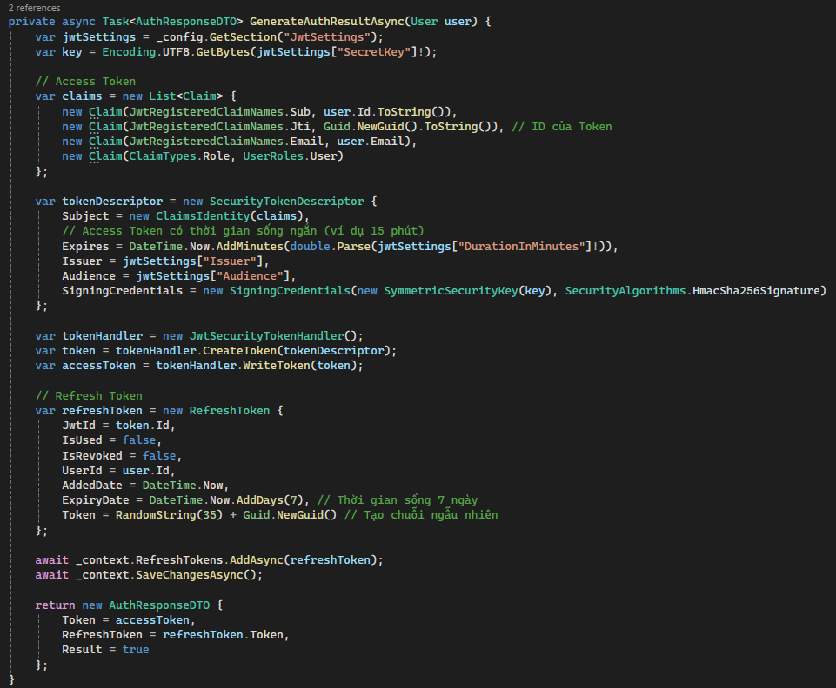
GenerateAuthResultAsync()
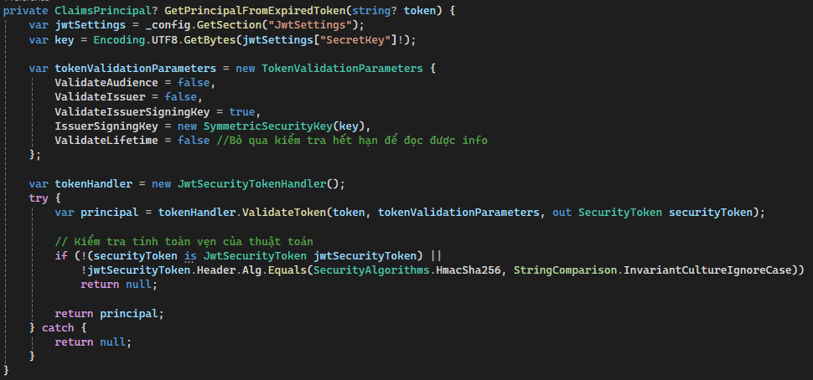
GetPrincipalFromExpiredToken()
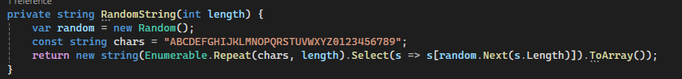
RandomString()

Sửa lại Controller
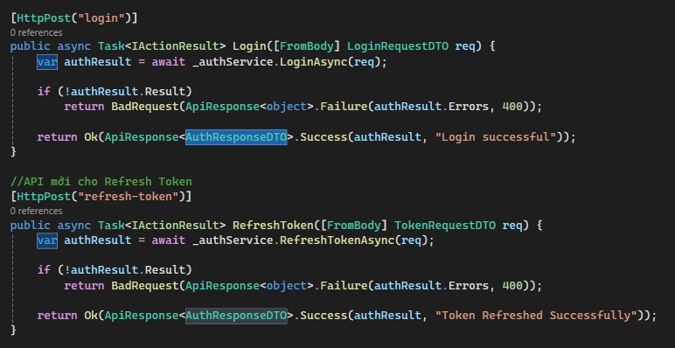
API login return theo AuthResponseDTO + Thêm API api/v1/ledger/auth/refresh-token

Quy trình kiểm thử

Set thời gian sống của Token về 2 phút
Trong appsetting.json set “DurationInMinutes”: 2 để thuận tiện trong quá trình Test
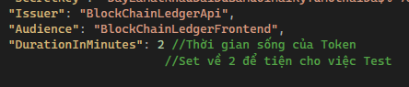
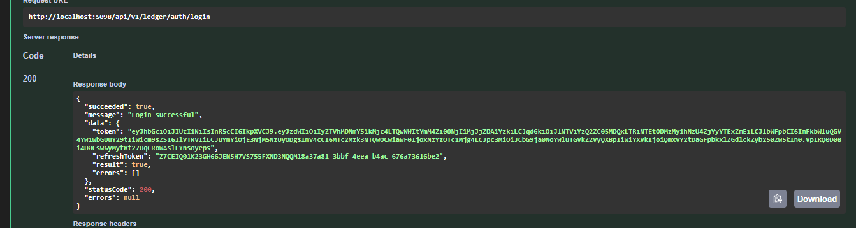
Login trả về 2 loại Token
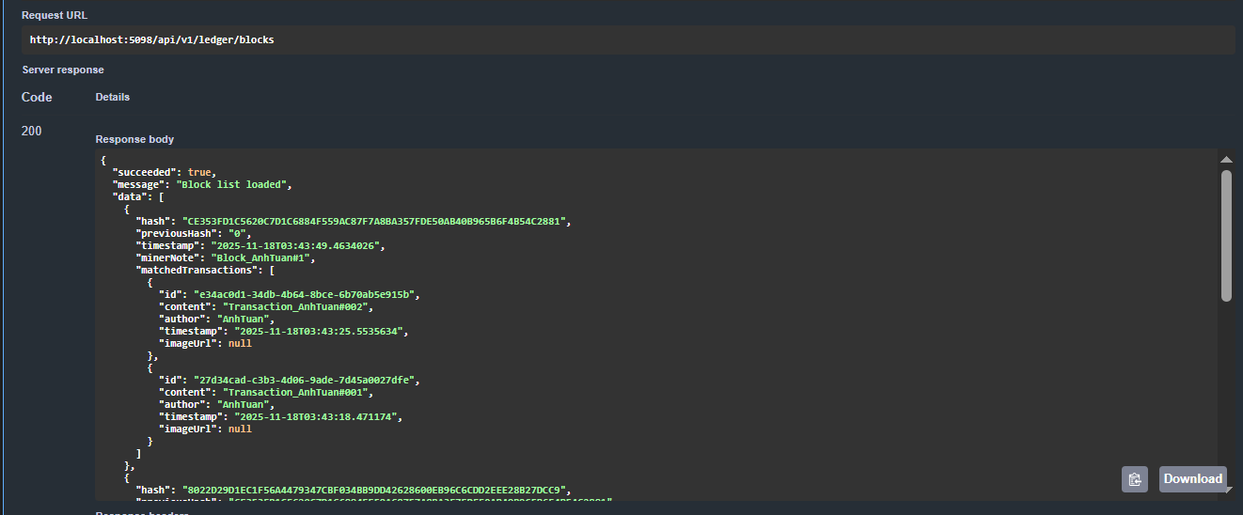
Test thử 1 API GET
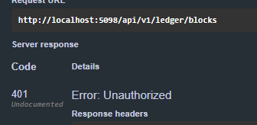
Sau khi đợi 2 phút Token tự hết hạn
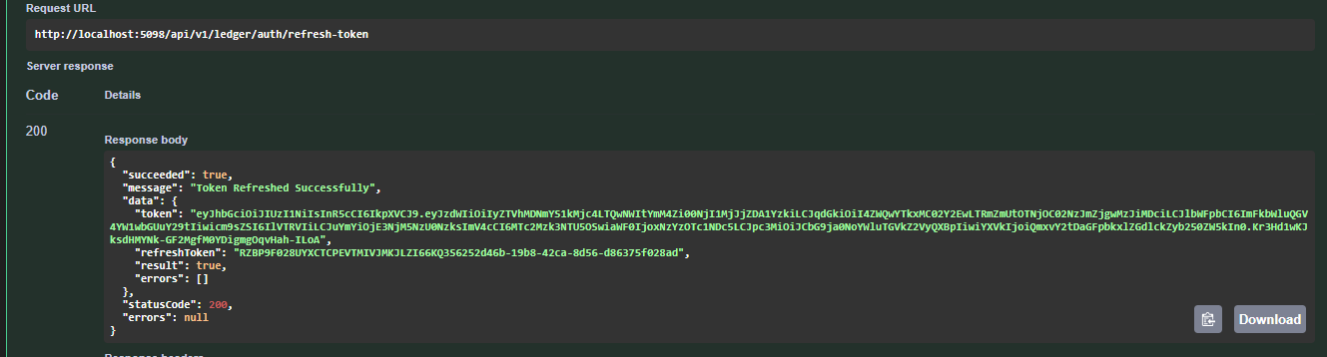
Dùng Refresh Token để tạo lại Token mới

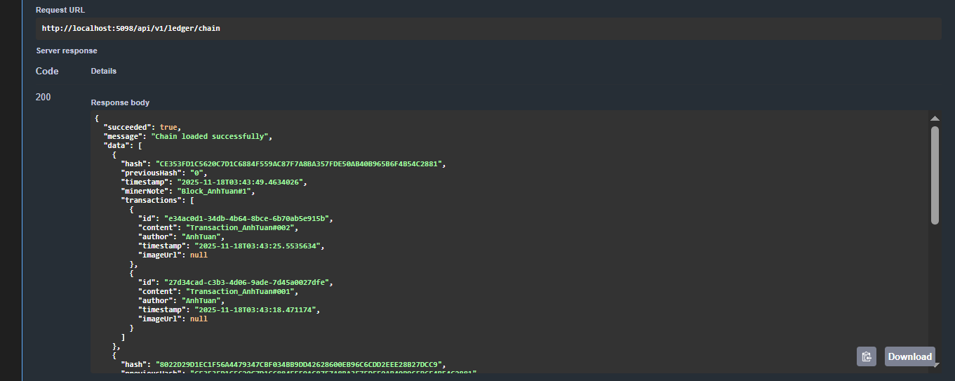
API response đúng khi dùng Token đã Refresh
Đồng thời set cột IsUsed cho chính row RefreshToken đó thành 1 (true)
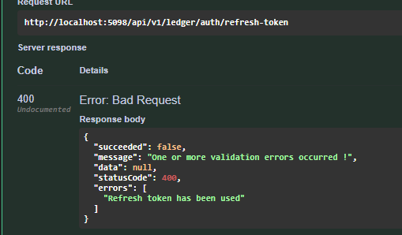
Refresh lại Token bằng RefreshToken đã sử dụng sẽ báo lỗi

II.Kiến thức kinh nghiệm đã rút ra

Role-based Authorization (Phân quyền dựa trên Vai trò)

Mục đích
Kiểm soát xem quyền hạn của user xem ai có quyền thực thi hành động đó
Nguyên lý hoạt động:
- Lưu trữ: Role được lưu trong Database (bảng Users).
- Khi Login: Server đưa Role vào trong Access Token (qua Payload Claim: ClaimTypes.Role).
- Khi gọi API: Middleware sẽ giải mã Token ra và đọc thông tin. Nếu API có gắn [Authorize(Roles = "ADMIN")], nó sẽ so sánh Role trong Token với yêu cầu của API.

Kinh nghiệm rút ra
- Không được phép tự đăng ký role: API Register tuyệt đối không cho người dùng tự gửi Role lên. Mặc định luôn gán là USER. Admin phải set cứng trong DB hoặc qua luồng riêng. (Trong bài này em set cứng phía DB)
- Dùng Constant: Không gõ chuỗi thủ công "Admin" rải rác trong code mà dùng file UserRoles.cs chứa const string ADMIN = "ADMIN" để tránh lỗi chính tả (Magic Strings).

2. Refresh Token (Cơ chế Gia hạn phiên đăng nhập)

Mục đích
Giúp User đăng nhập 1 lần dùng mãi mãi (UX tốt) nhưng vẫn đảm bảo an toàn (Security tốt).
Mô hình "Chìa khóa đôi":
- Access Token (AT): Sống ngắn (15 phút). Dùng để gọi API.
- Refresh Token (RT): Sống dài (7 ngày). Dùng để xin AT mới. Được lưu trong Database để quản lý.
Cơ chế Rotation (Xoay vòng):
- Refresh Token chỉ dùng 1 lần duy nhất.
- Khi đổi vé, Server sẽ hủy (revoke) RT cũ và cấp cặp {AT, RT} mới tinh.
- Giúp phát hiện nếu RT bị trộm và dùng lại (Replay Attack).

3. Bài học đã rút ra (Các lỗi kỹ thuật đã gặp & Cách fix)

Lỗi Claims "Biến hình" trong .NET
- Vấn đề: Khi tạo Token, ta lưu ID với tên sub (JwtRegisteredClaimNames.Sub). Nhưng khi .NET đọc Token, nó tự động đổi tên thành http://.../nameidentifier.
- Giải pháp đã thực hiện: Khi đọc Claim, hãy tìm cả 2 trường hợp:
var userId = principal.FindFirst(ClaimTypes.NameIdentifier)?.Value
?? principal.FindFirst(JwtRegisteredClaimNames.Sub)?.Value;

So sánh chuỗi ID (String Comparison)
- Vấn đề: ID trong Token có thể là chữ thường (gu-id-abc), ID trong Database có thể là chữ hoa (GU-ID-ABC). So sánh == sẽ trả về false.
- Giải pháp đã thực hiện: Luôn dùng Equals với chế độ bỏ qua hoa thường:
userIdFromDB.Equals(userIdFromToken, StringComparison.OrdinalIgnoreCase)

Lỗi bất đồng bộ (Async/Await)
- Vấn đề: Hàm khai báo async Task<T> nhưng bên trong gọi hàm khác thiếu await. Gây lỗi biên dịch CS4016 hoặc chạy sai luồng.
- Giải pháp đã thực hiện: Đã async thì phải có await.

Lỗi tương thích kiểu dữ liệu (Guid vs String)
- Vấn đề: Bảng User có PK là Guid, nhưng bảng RefreshToken lại khai báo FK UserId là string. Entity Framework sẽ từ chối tạo quan hệ.
- Giải pháp đã thực hiện: Khóa ngoại (FK) phải cùng kiểu dữ liệu với Khóa chính (PK).

Cách đọc Token đã hết hạn
- Vấn đề: Mặc định thư viện JWT sẽ ném lỗi nếu Access Token hết hạn -> Không lấy được thông tin bên trong để check Refresh Token.
- Giải pháp: Khi validate để lấy thông tin cũ, phải set ValidateLifetime = false.

4. Tổng kết luồng đi chuẩn (Best Practice Flow)
- Client: Login Nhận {AT, RT} Lưu AT vào Memory, RT vào Storage.
- Client: Gọi API Gặp lỗi 401 Unauthorized.
- Client: Gọi API /refresh-token (Gửi AT cũ + RT).
- Server:
  - Check 1: Token đúng định dạng không?
  - Check 2: RT có trong DB không? Có khớp User không?
  - Check 3: RT hết hạn chưa? Đã dùng chưa (IsUsed)? Bị thu hồi chưa (IsRevoked)?
  - OK Đánh dấu RT cũ là IsUsed=true Tạo cặp mới Trả về.
- Client: Lưu cặp mới Gọi lại API ban đầu.

III.Khó khăn gặp phải
Khó khăn nhất là hiểu về các hàm sẵn của thư viện JWT, vì nó không có những hàm quen thuộc nên ban đầu làm quen rất bỡ ngỡ và lúc đầu sử dụng em chỉ biết chép theo mẫu và chỉ dừng ở mức hiểu. Ngoài ra là lần đầu làm việc với AT (Access Token) và RT (Refresh Token) em vẫn chưa rõ cái luồng hoạt động của nó dẫn đến quá trình test vẫn còn nhiều vấn đề như dùng sai token và chức năng token

IV.Kế hoạch ngày hôm sau
Thực hiện tiếp lộ trình FE Tuần 5: NextJS căn bản + mini project

